ỦY BAN NHÂN DÂN THÀNH PHỐ HỒ CHÍ MINH
TRƯỜNG CAO ĐẲNG LÝ TỰ TRỌNG THÀNH PHỐ HỒ CHÍ MINH

KHOA KINH TẾ



TIỂU LUẬN KẾT THÚC HỌC PHẦN

HÓA HỌC 1

Giảng viên hướng dẫn: HỒ THỊ THU HƯƠNG

Sinh viên: Nguyễn Thúy Vy

Mã số sinh viên: 20001514

Lớp học: 20T4-KLB1

Tp. Hồ Chí Minh tháng 12/2021
ĐỀ TÀI SỐ 48
PHẦN 1. LÝ THUYẾT CƠ SỞ

Trình bày lý thuyết về CLO

1. Tính chất vật lí và trạng thái tự nhiên.

2. Tính chất hoá học

3. Điều chế

PHẦN 2. ỨNG DỤNG LÝ THUYẾT CƠ SỞ VÀO THỰC TẾ

Nội dung nghiên cứu:

Hoá chất clo và những ứng dụng trong đời sống?

PHẦN 3. ỨNG DỤNG LÝ THUYẾT MÔN HỌC VÀO BÀI TẬP

Câu 1. Cân bằng phản ứng oxi hóa - khử sau bằng phương pháp thăng bằng electron.

Xác định chất khử, chất oxi hoá:

a. P + HNO3 → H3PO4 + NO2 + H2O

b. K2Cr2O7 + HCl → CrCl3 + KCl + Cl2 + H2O

Câu 2. Cho 9,75 gam kim loại kẽm tác dụng hết với X2 thu được 20,4 gam kẽm halogenua. Tìm công thức X2. (biết MZn = 65)
Câu 3. Hoà tan hoàn tan 17,85 gam hỗn hợp Al và Fe vào dung dịch HCl 3M vừa đủ, sau phản ứng thu được 15,12 lít khí H2 (đktc).
a. Tính phần trăm khối lượng mỗi kim loại trong hỗn hợp đầu. b. Tính thể tích dung dịch HCl đã dùng.
(Al=27, Fe=56)

ĐỀ TÀI SỐ 48
MỞ ĐẦU
Sau khi học bộ môn Hóa học em thấy Hóa học đóng vai trò rất quan trọng trong đời sống thực tiễn. Việc vận dụng kiến thức vào thực tiễn sẽ làm cho em cảm thấy kiến thức Hóa học hữu ích và hứng thú hơn với việc học. Vận dụng kiến thức Hóa học vào thực tiễn sẽ giúp em thấy được sự gần gũi của Hóa học với đời sống. Hóa học không chỉ là những khái niệm, công thức, định luật,…khô khan trên giấy mà đã được ứng dụng rất hữu ích trong cuộc sống, do đó em lựa chọn đề tài này.

NỘI DUNG

PHẦN 1. LÝ THUYẾT CƠ SỞ
TRÌNH BÀY LÝ THUYẾT VỀ CLO

- Tính chất vật lí và trạng thái tự nhiên.
- Clo là chất khí, màu vàng, mùi xốc, độc và nặng hơn không khí.
- Cl₂ có một liên kết cộng hóa trị, dễ dàng tham gia phản ứng,là một chất oxi hóa mạnh.
- Tham gia các phản ứng Clo là chất oxi hoá, tuy nhiên clo cũng có khả năng đóng vai trò là chất khử.
Trạng thái tự nhiên
- Trong tự nhiên Clo có 2 đồng vị ³⁵₁₇Cl (75%) và ³⁷₁₇Cl (25%) ⇒ M−_{Cl} = 35,5.
- Do hoạt động hóa học mạnh nên clo chỉ tồn tại trong tự nhiên ở dạng hợp chất, chủ yếu là muối clorua.
- Hợp chất quan trọng nhất của clo là natri clorua.

2. Tính chất hóa học
Clo là một chất có tính oxi hóa mạnh. Trong các hợp chất như NaCl, KCl… Clo thường có mức oxi hóa là -1. Tuy nhiên, clo cũng là một chất có tính khử. Tính khử của clo được thể hiện trong trường hợp tác dụng với Oxi. Các mức oxi hóa của clo thường là +1, +3, +5 hay +7…
1. Tác dụng với kim loại
Đa số kim loại và có tº để khơi màu phản ứng tạo muối clorua (có hoá trị cao nhất )
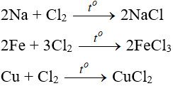
2. Tác dụng với phi kim (cần có nhiệt độ hoặc có ánh sáng)
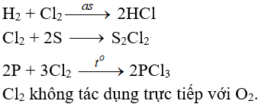
Tác dụng với nước và dung dịch kiềm
Cl₂ tham gia phản ứng với vai trò vừa là chất ôxi hóa, vừa là chất khử.
a. Tác dụng với nuớc
Khi hoà tan vào nước, một phần Clo tác dụng (Thuận nghịch)
Cl₂⁰ + H₂O → HCl + HClO (Axit hipoclorơ)
Axit hipoclorơ có tính oxy hoá mạnh, nó phá hửy các màu vì thế nước clo hay clo ẩm có tính tẩy màu do.
b. Tác dụng với dung dịch bazơ
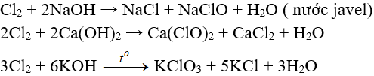
4. Tác dụng với muối của các halogen khác
Cl₂ + 2NaBr → 2NaCl + Br₂
Cl₂ + 2FeCl₂ → 2FeCl₃
3Cl₂ + 6FeSO₄ → 2Fe₂(SO₄)₃ + 2FeCl₃
Cl₂ + 2KI → 2KCl + I₂
5. Tác dụng với chất khử khác
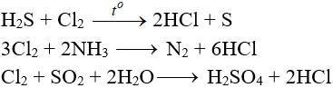
6. Phản ứng thế, phản ứng cộng, phản ứng phân huỷ với một số hợp chất hữu cơ
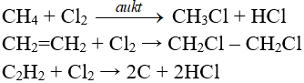

Nguyên tắc là khử các hợp chất Cl⁻ tạo Cl⁰
- Trong phòng thí nghiệm
Cho HCl đậm đặc tác dụng với các chất ôxi hóa mạnh
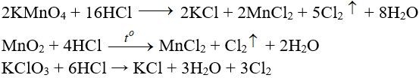
b. Trong công nghiệp
Dùng phương pháp điện phân
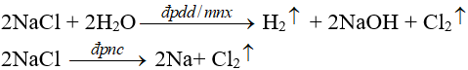
(bổ sung thêm kiến thức về điện phân)
(nếu quá trình điện phân không có màng ngăn thì sản phẩm thu được là dung dịch nước javel)
Ngoài ra còn có thể từ HCl và O₂ có xúc tác là CuCl₂ ở 400ºC.
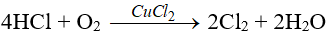

PHẦN 2. ỨNG DỤNG LÝ THUYẾT CƠ SỞ VÀO THỰC TẾ
Nội dung nghiên cứu: Hóa chất clo và những ứng dụng trong đời sống?
Hóa chất clo là gì?
Hóa chất Clo cũng được sử dụng trong sản xuất nhiều sản phẩm từ kính áp tròng, chất làm lạnh điều hòa không khí và tấm pin mặt trời, đến áo chống đạn, cửa sổ tiết kiệm năng lượng, sơn và các loại nhựa. Clo chủ yếu được sản xuất từ ​​muối ăn (một trong những khoáng chất thiết yếu và phong phú nhất trên trái đất). Quá trình sản xuất Clo bằng công nghệ điện phân màng trao đổi ion tạo sản phẩm Clo tạo ra đạt độ tin khiết cao và một số sản phẩm là H₂ và Xút (NaOH) rất có giá trị và thiết yếu trong sản xuất nhiều sản phẩm tiêu dùng và công nghiệp.
Hóa chất Clo giúp gia đình khỏe mạnh và cải thiện môi trường:

Clo giúp khử trùng nước

Hóa chất Clo giúp giữ nước uống và bể bơi đảm bảo an toàn. Trước khi chưa xử lý nước uống bằng chất khử trùng có gốc Clo, hàng ngàn người chết hàng năm vì các bệnh lây truyền qua đường nước như dịch tả, sốt thương hàn, kiết lỵ và viêm gan A. Chất khử trùng có gốc Clo có thể giữ an toàn cho nước bằng cách tiêu diệt mầm bệnh dưới nước.

2. Thuốc khử trùng cho các hộ gia đình
Khử trùng, giặt tẩy quần áo
Hóa chất Clo được sử dụng để sản xuất thuốc tẩy Clo gia dụng, làm trắng và khử trùng quần áo và khử trùng bề mặt nhà bếp và phòng tắm. Các dung dịch nước và thuốc tẩy pha loãng đặc biệt hiệu quả trong việc tiêu diệt vi trùng bám trên bề mặt các vật dụng gia đình khiến con người bị bệnh, bao gồm: virus và cúm theo mùa.

3. Chăm sóc sức khỏe
Ứng dụng hóa chất Clo trong sản xuất thuốc
Hóa chất Clo rất quan trọng đối với việc sản xuất các loại thuốc thiết yếu cho con người, bao gồm một số loại giúp giảm cholesterol, kiểm soát cơn đau viêm khớp và giảm các triệu chứng dị ứng. Các sản phẩm của hóa học Clo cũng có thể được tìm thấy trong túi máu, thiết bị y tế và vết khâu phẫu thuật. Hóa chất Clo cũng được sử dụng để sản xuất kính áp tròng, kính an toàn và ống hít.

4. Năng lượng và môi trường

Ứng dụng trong các ngành công nghiệp
Hóa học Clo đóng vai trò quan trọng trong việc khai thác năng lượng mặt trời, tinh chế silicon trong các hạt cát và giúp biến chúng thành các tấm pin mặt trời. Lưỡi tuabin gió làm từ nhựa epoxy gốc Clo giúp chuyển đổi năng lượng gió thành điện năng.5. Clo là nguyên liệu sản xuất vật liệu các công nghệ tiên tiến

Hóa chất Clo được sử dụng để sản xuất các bộ xử lý nhanh cung cấp năng lượng cho điện thoại thông minh, máy tính bảng và máy tính. Hóa chất Clo cũng được sử dụng để sản xuất chất làm lạnh điều hòa không khí dân dụng và thương mại, pin xe hơi lai và nam châm hiệu suất cao.

6. Ứng dụng hóa chát Clo trong xây dựng

Ứng dụng hóa chất Clo trong xây dựng
Cách nhiệt bọt nhựa, được sản xuất bằng hóa chất Clo làm tăng hiệu quả năng lượng của hệ thống sưởi ấm và điều hòa không khí gia đình, tiết kiệm năng lượng và bảo vệ môi trường. Cửa sổ nhựa vinyl tiết kiệm năng lượng làm giảm chi phí sưởi. Nghiên cứu chỉ ra rằng sản xuất cửa sổ nhựa vinyl cần một phần ba năng lượng cần thiết để sản xuất cửa sổ nhôm. Và hóa học Clo thậm chí còn góp phần làm đẹp cho mọi căn phòng trong nhà bạn bằng cách giúp sản xuất các sơn bền, đẹp.

7. Ứng dụng hóa chát Clo trong an ninh quốc phòng

Ứng dụng trong An ninh quốc phòng

Hóa chất Clo được sử dụng để sản xuất áo chống đạn được mặc bởi binh lính và cảnh sát. Hóa chất Clo cũng được sử dụng để sản xuất dù và kính nhìn đêm cũng buồng lái và công nghệ dẫn đường cho tên lửa.

PHẦN 3. ỨNG DỤNG LÝ THUYẾT MÔN HỌC VÀO BÀI TẬP
Câu 1. Cân bằng phản ứng oxi hóa - khử sau bằng phương pháp thăng bằng electron.

Xác định chất khử, chất oxi hoá:
- Bài giải:

a. P + 5HNO3 → H3PO4 + 5NO2 + H2O

b. K2Cr2O7 + 14HCl → 2CrCl3 + 2KCl + 3Cl2 + 7H2O
Câu 2. Cho 9,75 gam kim loại kẽm tác dụng hết với X2 thu được 20,4 gam kẽm halogenua. Tìm công thức X2. (biết MZn = 65)
- Bài giải:
Zn + $X_{2}$ → Zn$X_{2}$
0,15 → 0,15 (mol)
Số mol của Zn= $\frac{m_{zn}}{M}$ = $\frac{9,75}{65}$ = 0,15 mol => n${ZnX}_{2}$= 0,15 mol
Mà đề cho m Zn$X_{2}$= 20,4g
=>$M_{{ZnX}_{2}}$= $\frac{m}{n}= \frac{20,4}{0,15 }$ = 136g
$M_{X_{2}}$= $\frac{136 - 65}{2}$ = 35,5g => X là Cl
Câu 3. Hoà tan hoàn tan 17,85 gam hỗn hợp Al và Fe vào dung dịch HCl 3M vừa đủ, sau phản ứng thu được 15,12 lít khí H2 (đktc).
a. Tính phần trăm khối lượng mỗi kim loại trong hỗn hợp đầu. b. Tính thể tích dung dịch HCl đã dùng.
(Al=27, Fe=56) 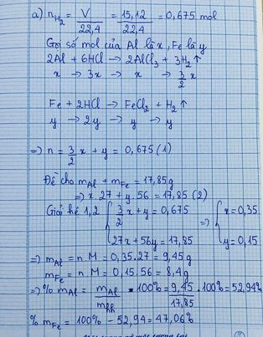

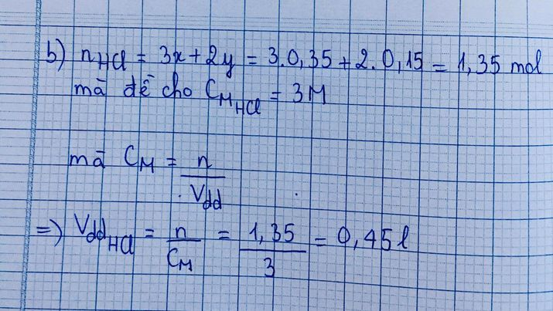

KẾT LUẬN.
Sau khi thực hiên đề tài tiểu luận này em nhận thấy Hóa học là “khoa học trung tâm của các ngành khoa học”. Vì có rất nhiều ngành khoa học khác đều lấy hóa học làm cơ sở nền tảng để phát triển. Ví dụ như sinh học, y học, vật lý hay khoa học tội phạm… Hóa học có vai trò rất quan trọng trong cuộc sống của chúng ta. Là một trong những môn học có giá trị thực tiễn cao nhất, hóa học hiện diện ở tất cả các lĩnh vực trong cuộc sống. Tất cả các sản phẩm, vật dụng mà chúng ta đang sử dụng mỗi ngày đều có liên quan đến hoá học. Từ những món ăn hàng ngày, những đồ dùng học tập, thuốc chữa bệnh, đến các hương thơm dịu nhẹ của nước hoa, mỹ phẩm, dược phẩm… đều là những sản phẩm hóa học.

